**Unity3D教程：Unity3D自带寻路教程**

Posted on 2013年02月17日 by U3d / [Unity3D 软件操作](http://www.unitymanual.com/category/manual/unity3d-%e8%bd%af%e4%bb%b6%e6%93%8d%e4%bd%9c) /被围观 824 次

1.新建一个Cube 设置大小（10，0.5，10），重命名“plane”；在plane上新建3个cube改名 “obstacle”；新建一个sphere，和一个cube 分别重命名为“player”，“target”。这个时候Hierarchy面板，如下所示：

[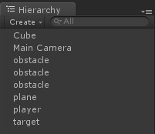](http://www.unitymanual.com/wp-content/uploads/2013/02/12.jpg)

Unity3D教程：Unity3D自带寻路教程

2.Window>Navigation 打开Naviagtion面板，选中3个obstacle设置如下图：

[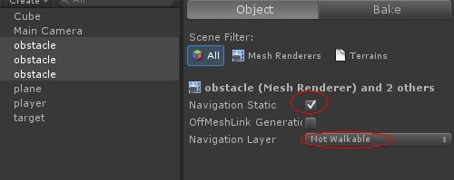](http://www.unitymanual.com/wp-content/uploads/2013/02/21.jpg)

Unity3D教程：Unity3D自带寻路教程

选中plane设置如下图：

[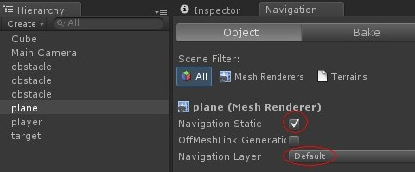](http://www.unitymanual.com/wp-content/uploads/2013/02/32.jpg)

Unity3D教程：Unity3D自带寻路教程

3.新建一个C#脚本，如下：

public class NavTest : MonoBehaviour  
{  
public Transform target;  
private NavMeshAgent navMeshAgent;  
void Start ()  
{  
navMeshAgent = GetComponent<NavMeshAgent> ();  
}  
void Update ()  
{  
navMeshAgent.destination = target.position;  
}  
}

4.为player添加component>Naviagtion>Nav Mesh Agent组件，并把脚本挂在player上；NavMesh Walkable 层为Deault，target拖拽到NavTest中的Target 设置如下图：

[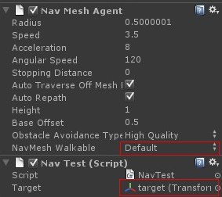](http://www.unitymanual.com/wp-content/uploads/2013/02/42.jpg)

Unity3D教程：Unity3D自带寻路教程

5.调整障碍物，和目标物体的位置，让其看起来很舒服，如下所示：

[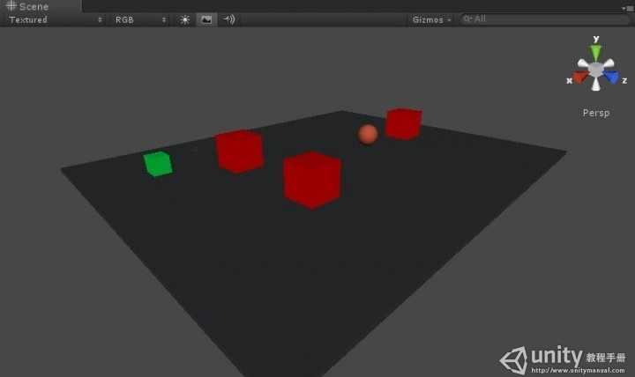](http://www.unitymanual.com/wp-content/uploads/2013/02/5.jpg)

Unity3D教程：Unity3D自带寻路教程

6.打开Navigation面板下Bake子面板设置一些参数，参数的解释看手册，点击Bake，然后Ctrl+P简单的寻路就OK了。

[**Unity3D 3.5：寻路API教程**](http://www.unitymanual.com/?s=%E5%AF%BB%E8%B7%AF)